**新 书 推 荐**

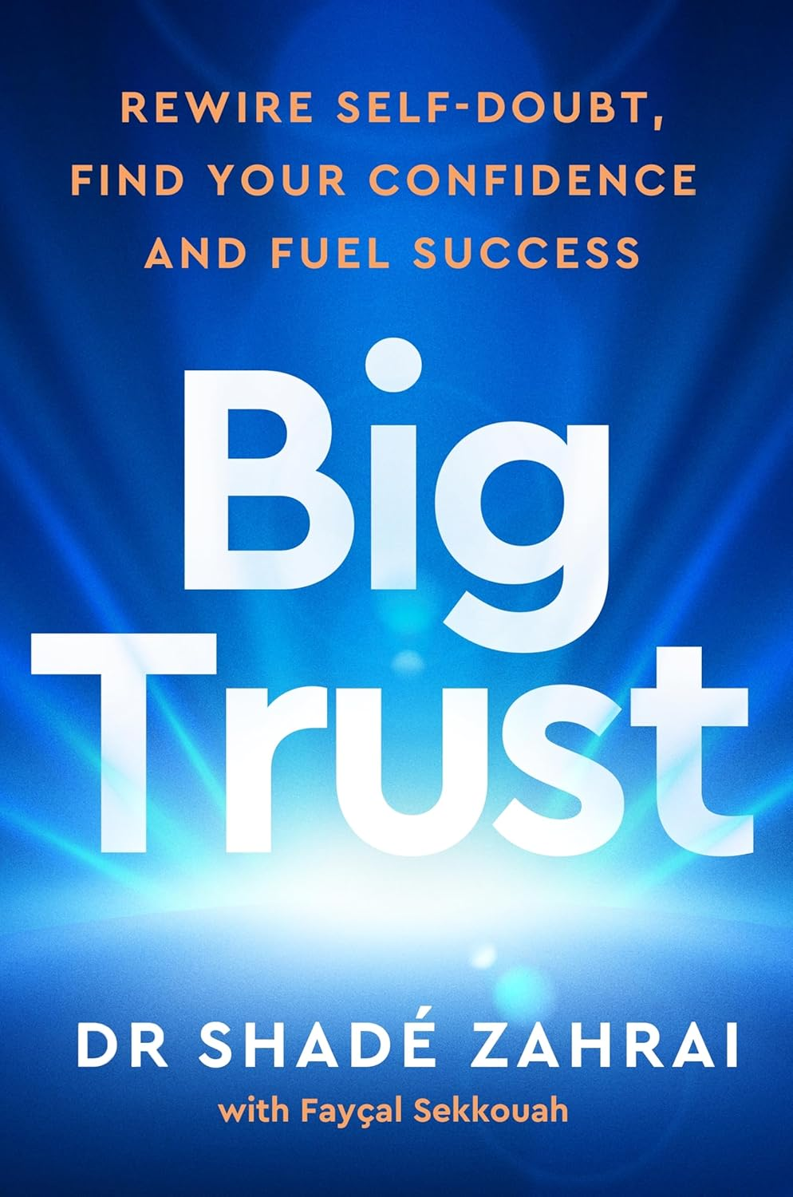

**中文书名：《大信任：重塑自我怀疑，找回自信，成就成功》  
英文书名：Big Trust: Rewire Self-Doubt, Find Your Confidence, and Fuel Success  
作 者：Shadé Zahrai, Fayçal Sekkouah  
出 版 社：Vermilion  
代理公司：Wendy Sherman/ANA/Winney**

**页 数：224页  
出版时间：2026年1月  
代理地区：中国大陆、台湾**

**审读资料：电子稿  
类 型：心灵励志**

**内容简介:**

如何获得自信？如何过上更好的生活？如何停止过度思考并推动自己实现目标？在这本实用指南中，Shadé Zahrai（沙德·扎赫拉伊）为重要的生活问题提供了答案。

我们都生活在怀疑中。它阻碍了我们过上最好的生活，并带来了不必要的痛苦。Shadé Zahrai（沙德·扎赫拉伊）作为一名获奖的卓越表现教育者，为财富 500 强公司教育了超过六百万名学生。现在，她为你提供了改变生活和事业的诊断方法和工具。

* 我重要吗？
* 我具备成功所需的条件吗？
* 我有力量吗？
* 我能管理自己的情绪吗？

从她的经验和研究中，她了解到，尽管个人怀疑具有普遍性，但它与你的个性密切相关，只有通过审视你个人的信念模式，才能解开其中的纠结。通过她对你的隐藏弱点和个性优势的逐步分析，她帮助你走向更美好的未来。

凭借该书，扎赫拉伊（Zahrai）作为前律师、行为研究员和博士，以及她的丈夫法伊萨尔·塞库阿（Fayçal Sekkouah）——一位连续创业者和天使投资人，曾为G20提供咨询——将自我提升提升到了一个全新的战略层面。

**作者简介:**



**沙德·扎赫拉伊（Shadé Zahrai）**博士是一位行为研究员、获奖的卓越表现教育者，也是自信和自我怀疑领域的权威。她曾是一名企业律师，拥有工商管理硕士（MBA）学位和心理学背景，为包括谷歌、微软、LVMH、摩根大通和麦肯锡在内的财富 500 强巨头设计并提供了变革性的项目。作为领英职业发展领域的“领英顶尖声音”之一，Shadé（沙德）已在领英学习平台上教授了超过700万名学习者。她的TEDx演讲和病毒式视频的观看量已超过3亿次，她的工作还曾在《纽约时报》、《广告周刊》、CNBC和雅虎财经等媒体上报道。Learn more at shadezahrai.com.

**法伊萨尔·塞库阿（Fayçal Sekkouah）**是一位国际企业家、天使投资人，也是与妻子Shadé Zahrai（沙德·扎赫拉伊）共同创立的Influenceo Global的联合创始人。他们与微软、德勤、雀巢和SAP等全球顶级品牌合作，提升领导力和企业文化。他曾为首席执行官提供指导，培训财富 500 强领导者，如今还致力于推动再生医学领域的创新，以改变我们治愈、表现和繁荣的方式。

**媒体评价：**

“《Big Trust（大信任）》是一本及时且有力的指南，适合任何曾经自我怀疑的人。Shadé Zahrai（沙德·扎赫拉伊）博士将严谨的研究转化为实用的工具，帮助你用清晰和勇气取代怀疑。这本书将改变你领导自己和他人的方式。”

——Sahil Bloom（萨希尔·布鲁姆），《纽约时报》畅销书《The 5 Types of Wealth: A Transformative Guide to Design Your Dream Life（五种财富类型：设计理想生活的变革性指南）》的作者

“我们都知道与自我怀疑的斗争。在《Big Trust（大信任）》中，Shadé（沙德）为你提供了心态和工具，让你成为最终的胜利者。这本书基于科学，易于实践，为你提供了一个真正有效的行动方案。如果你准备停止自我怀疑，发挥自己的潜力，这本书将告诉你如何做到。”

——Jefferson Fisher（杰弗逊·费舍尔），执业律师，《纽约时报》畅销书《The Next Conversation: Argue Less, Talk More（下一次对话：少争论，多交流）》的作者

“很少有人像Shadé Zahrai（沙德·扎赫拉伊）博士那样深入研究自我怀疑，而能将其转化为现实世界解决方案的人更是少之又少。我最喜欢《Big Trust（大信任）》的一点是它的可操作性……这本书充满了你可以从今天开始使用的基于研究的工具，以建立自信和对自己的信任。如果你认真对待个人成长和真正的自我领导，你需要这本书。”

——Vanessa Van Edwards（范妮莎·范·爱德华兹），行为研究员，《纽约时报》畅销书《Captivate: The Science of Succeeding with People（吸引：与人相处的成功科学）》的作者

“最重要的时刻通常是怀疑声音最大的时候。《Big Trust（大信任）》是学习如何充分利用你的时刻并克服试图击倒你的怀疑的行动手册。”

——Lewis Howes（刘易斯·豪斯），《纽约时报》畅销书《The Greatness Mindset（伟大心态）》的作者

“Shadé Zahrai（沙德·扎赫拉伊）因其在心态和领导力方面的开创性工作已经广为人知，《Big Trust（大信任）》不负众望……《Big Trust（大信任）》是我们一直在等待的富有同情心、基于证据的指南，帮助我们将自我怀疑转化为持久的自我信任。这是一种罕见的既鼓舞人心又真正可操作的书。”

——Sue Varma（苏·瓦尔马）博士，美国精神病学会杰出会员，《实用乐观主义》的作者

“自我怀疑可能让你的生活笼罩在沉重的阴影下，但《Big Trust（大信任）》是一盏指引你回归自我的明灯。Shadé Zahrai（沙德·扎赫拉伊）博士有将复杂科学简化的天赋，为你提供强大的工具和习惯，用勇气取代恐惧，用行动取代犹豫。这本书提醒你，你已经拥有了一切所需的——你只需要信任它，并大胆地成为你正在成为的那个人。”

——Kristen Butler（克里斯滕·巴特勒），积极力量的创始人兼首席执行官

**感谢您的阅读！**

**请将反馈信息发至:版权负责人**

**Email**:**[Rights@nurnberg.com.cn](mailto:Rights@nurnberg.com.cn)**

安德鲁·纳伯格联合国际有限公司北京代表处

北京市海淀区中关村大街甲59号中国人民大学文化大厦1705室, 邮编:100872

电话:010-82504106, 传真:010-82504200

公司网址:[http://www.nurnberg.com.cn](http://www.nurnberg.com.cn/)

书目下载:<http://www.nurnberg.com.cn/booklist_zh/list.aspx>

书讯浏览:<http://www.nurnberg.com.cn/book/book.aspx>

视频推荐:<http://www.nurnberg.com.cn/video/video.aspx>

豆瓣小站:<http://site.douban.com/110577/>

新浪微博:[安德鲁纳伯格公司的微博_微博 (weibo.com)](https://weibo.com/1877653117/profile?topnav=1&wvr=6)

微信订阅号:ANABJ2002

